«Развитие речи и памяти детей
средствами мнемотехники»
«Учите ребенка каким–нибудь неизвестным ему пяти
словам – он будет долго и напрасно мучится, но
свяжите двадцать таких слов с картинками, и он их
усвоит на лету»
К. Д. Ушинский

Уважаемые родители!
Сегодня мне хотелось бы рассказать и показать Вам некоторые методические приёмы, которые я использую при работе с детьми по развитию речи и памяти. Это – мнемотехника.
Мнемотехника (от греч. mnemonikon – искусство запоминания) - это система методов и приёмов, обеспечивающих эффективное запоминание, сохранение и воспроизведение информации.
Основной «секрет» мнемотехники очень прост и хорошо известен. Когда человек в своём воображении соединяет несколько зрительных образов, мозг фиксирует эту взаимосвязь. И в дальнейшем при припоминании по одному из образов этой ассоциации мозг воспроизводит все ранее соединённые образы.
Простейший пример: «Каждый охотник желает знать, где сидит фазан» - запоминание цветов радуги
Цель работы с мнемотехниками: развивать разные виды памяти у детей (слуховая, зрительная, ассоциативная, фотографическая).
Задачи работы с мнемотехниками: научить детей управлять своей памятью, увеличивать её объём, используя приёмы мнемотехники.
Мнемотехникой можно начинать заниматься с раннего возраста.
В обучающий процесс вводятся различные приёмы, которые помогают развивать память.
Чаще всего используют - Мнемоквадрат, мнемодорожку и мнемотаблицу.
Мнемоквадрат 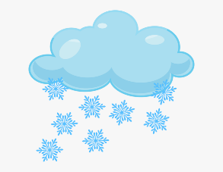
Но детям младшего дошкольного возраста трудно сразу уловить обучающую информацию через мнемотаблицу, поэтому с ними необходимо работать через мнемодорожки. Работая с мнемодорожкой, использую приёмы наложения и приложения.
Например, поставив перед собой цель - ознакомить детей с характерными особенностями времён года, детей учу рассказывать о временах года с использованием мнемодорожки.
(Более подробно о мнемодорожках можно узнать пройдя по ссылке: https://promany.ru/mnemotexnika/mnemodorozhki )
В работе с мнемодорожками устанавливают следующие условные обозначения, характерные для каждого времени года: дождь, ветер, снег, тучи, тепло, почки, трава, тает снег, прилетают/улетают птицы, солнце светит мало, деревья без листьев и т. п.
Использование таких условных обозначений признаков времени года позволяет составить мнемодорожку об осени, весне, зиме или лете, и рассказ по ней.
Мнемодорожка
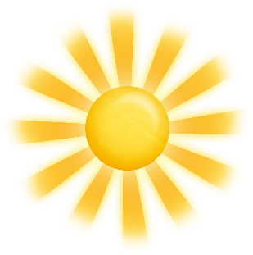 | 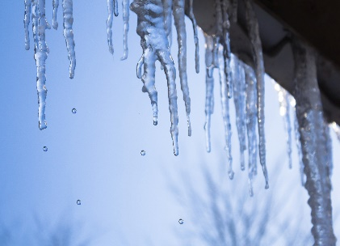 | 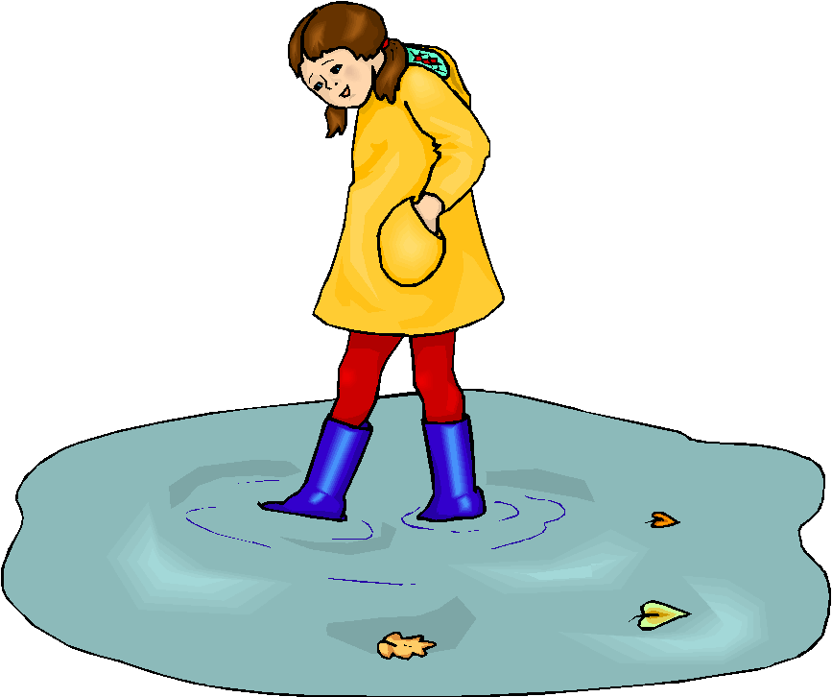
Мнемотаблица
(составление рассказа про весну)
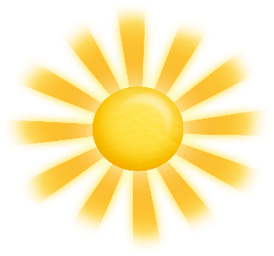
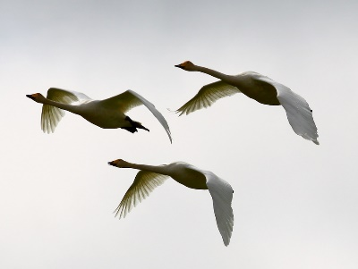 | 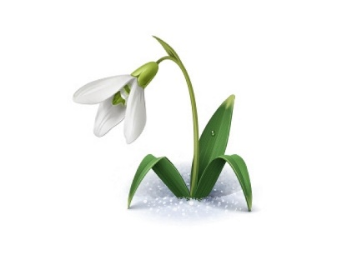 | 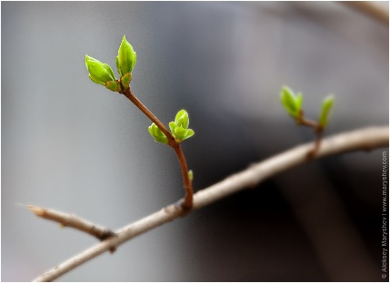

Мнемотаблица - это схема, в которую заложена определенная информация. Суть заключается в следующем: на каждое слово или строку придумывается картинка (изображение); таким, образом, все стихотворение зарисовывается схематически (кодируется). После чего ребенок по памяти, используя графическое изображение, воспроизводит стихотворение целиком.
Например: разучивание стихотворения «Кораблик» А.Барто
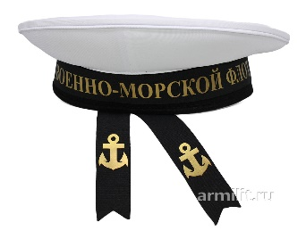 | 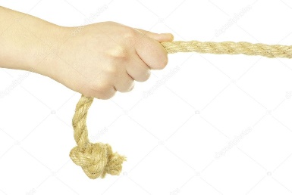 | 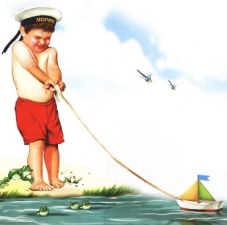 | 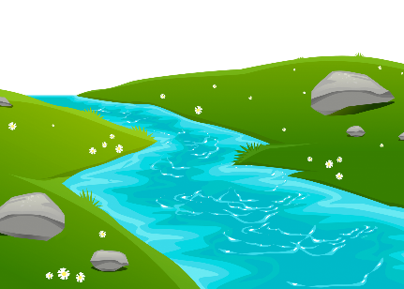
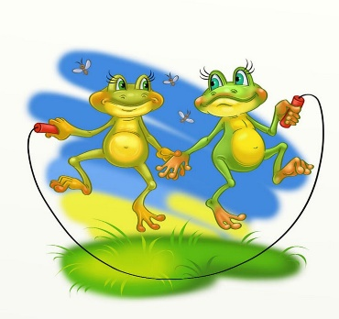 | 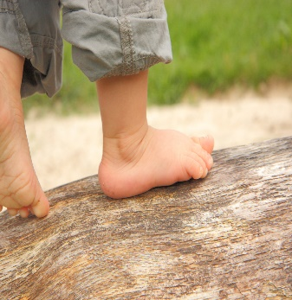 | 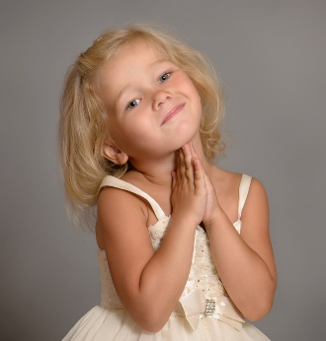 | 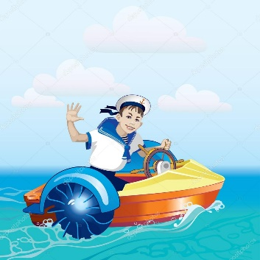

Пойдя по ссылке: https://promany.ru/rubriki/mnemotablicy-stixi.html можно найти несколько мнемобаблиц со стихами.
Также мнемотаблицы можно использовать при рассказывании сказок. (Познакомиться с мнемотаблицами по сказкам можно, пройдя по ссылке:
https://xn--j1ahfl.xn--p1ai/library/mnemotabПlitci_lyubimie_skazki_201726.html )
Я думаю, что вы согласитесь со мной, если скажу, что нарисованное запечатлеется в памяти лучше, потому что закрепляется не только слово, но и образ, и движение руки (так же, как Вы сами писали шпаргалки). Верно?
Однако на современном этапе в рамках информатизации образования и использования компьютерных технологий в работе с детьми актуально создание электронных презентаций с использованием мнемотехники.
Обращаю Ваше внимание на то, что при регулярном использовании такого способа запоминания текста, у детей вырабатывается хорошая привычка перекодировать образы в рисунки.
Как ещё можно использовать мнемотаблицы, занимаясь с ребёнком дома?
Варианты игр с мнемотаблицами:
1. Восстановить последовательность картинок по памяти;
2. Смешать их с другими и отбирать среди нескольких картинок те, которые относятся к данной теме;
3. Определять, где должна находиться “выпавшая” картинка среди других; 4. Найти лишнюю картинку; 5. Найти ошибку в последовательности картинок после прочтения текста;
6. «Распутать» два события (предъявляются вперемешку две разрезанные мнемотаблицы); 7. Игра “Не зевай, нужную картинку поднимай”. Взрослый читает отрывок текста, а ребенок находит картинку.
Таким образом, Вы можете в игровой, ненавязчивой форме разучить стихотворение или пересказать художественный текст и развивать память ребёнка.
Итак, использование методов мнемотехники:
• облегчает запоминание и увеличивает объем памяти, развивает речемыслительную деятельность детей;
• позволяет ребенку систематизировать свой непосредственный опыт;
• ребенок с опорой на образы памяти устанавливает причинно-следственные связи, делает выводы;
• развивает творческое познание детей.
Как вы видите, использование мнемотехники в работе с детьми позволяет не только развивать все виды памяти, учить детей управлять своей памятью, увеличивать её объём, но и обеспечить развитие всей умственной деятельности дошкольника, его творческое познание.
Спасибо за внимание!

